Новогоднее путешествие в Карелию на Сямозеро
04.01.2016
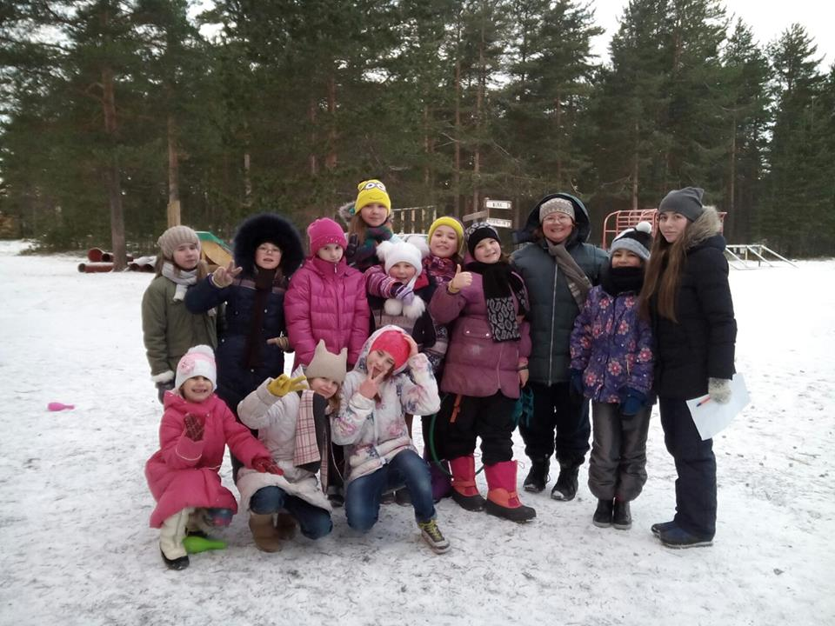
Воспитанники Центра поддержки семьи и детства «Косино-Ухтомский» познакомились с настоящим Дедом Морозом.
Группа детей из Центра поддержки семьи и детства «Косино-Ухтомский» гостит в Карелии, в парк-отеле «Сямозеро». Это прекрасный уголок в северо-западной части России с обилием рек и озер, прекрасными лесами. Сопровождает детей специалист по работе с семьей Екатерина Конопкина.

Адрес страницы: http://kosino-uhtomski.mos.ru/presscenter/news/detail/2419649.html
Управа района Косино-Ухтомский города Москвы

